

**Licenciatura em Engenharia Informática e de Computadores**

Trabalho Prático

(Parte 1)

Projeto

de

Sistemas de Informação II

2019 / 2020 inverno

Pedro Tereso 44015

Tiago Pereira 43592

Wilson Costa 43593

**Docente:**

Eng.º Afonso Remédios

**Turma:** LI51N

**Introdução** **4**

**Modelo de Dados** **5**

**Entidades :** **5**

**Mercado** **5**

**Valores de Mercado** **6**

**Instrumento** **6**

**Registo** **7**

**Dados de Instrumento** **7**

**Cliente** **8**

**Portfolio** **8**

**Contacto** **9**

**Triplos** **10**

**Associações:** **11**

**Mercado – Valores de Mercado** **11**

**Instrumento – Dados** **12**

**Mercado Instrumento** **13**

**Instrumento – Registo** **14**

**Cliente - Portfolio** **14**

**Cliente – Contacto** **15**

**Instrumento – Portfolio (Posição)** **16**

**Normalização** **17**

**Dependências Funcionais/Tabelas:** **17**

**Conclusão** **20**

**Anexos** **21**

# Introdução

Neste trabalho prático foi pedido que implementássemos um sistema de informação para a empresa *Pilim.*

Esta empresa é especialista em manusear dados financeiros e por isso precisa de um sistema sólido de informação para ser eficaz nas suas tarefas diárias.

Em primeiro lugar, com modelo EA e por fim, com o modelo físico registamos várias entidades que em conjunto com os dados externos de informação que chegam ao sistema (Triplos) são a base para as operações da empresa.

O nosso objetivo era transportar para a base de dados toda a lógica necessária para assim não ser necessário a criação de uma aplicação acessória.

# Modelo de Dados

OCC: outras chaves candidatas

CE: chaves estrangeiras

Adições

~~Remoções~~

## 

## 

## 

## Entidades :

### Mercado

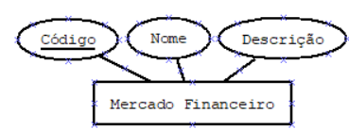

Mercado (Código, Nome, Descrição)

### Valores de Mercado

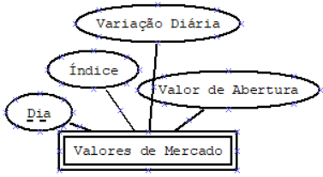

ValoresMercado (Dia, Índice, ValorAbertura, VariaçãoDiária)

### Instrumento

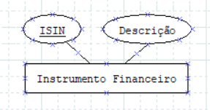

Instrumento (ISIN, Descrição)

### Registo

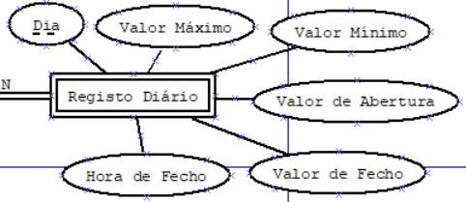

Registo (Dia, ValorMínimo, ValorMáximo, ValorAbertura, ValorFecho, HoraFecho)

### Dados de Instrumento

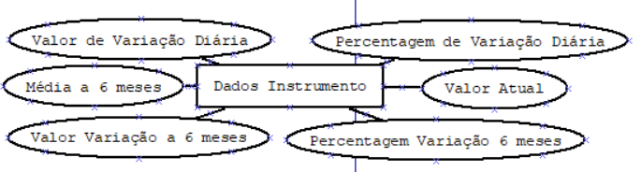

Dados (ValorAtual, ValorVariaçãoDiária, PercentagemVariaçãoDiária, ValorVariação6Meses, PercentagemVariação6Meses, Média6Meses)

### Cliente

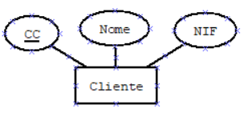

Cliente (CC, NIF, Nome)

### Portfolio

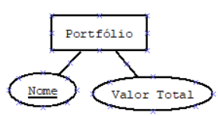

Portfólio (Nome, ValorTotal)

### Contacto

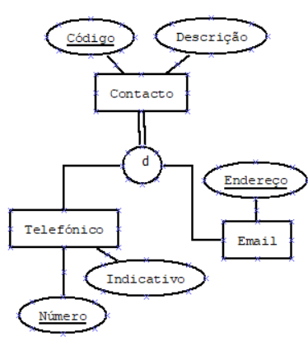

Contacto (Código, Descrição)

ContactoTelefónico (Número, Indicativo, Código)

**CE**: {{Código referencia Contacto (Código)}}

ContactoEmail (Endereço, Código)

**CE**: {{Código referencia Contacto (Código)}}

**RI:** IS-A de Contacto para Telefónico e Email, com cobertura total e exclusiva

### Triplos

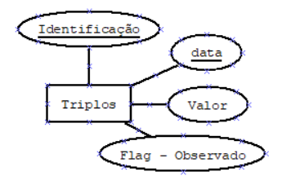

Triplos (Identificação, Data, Valor, Observado)

## Associações:

### Mercado – Valores de Mercado

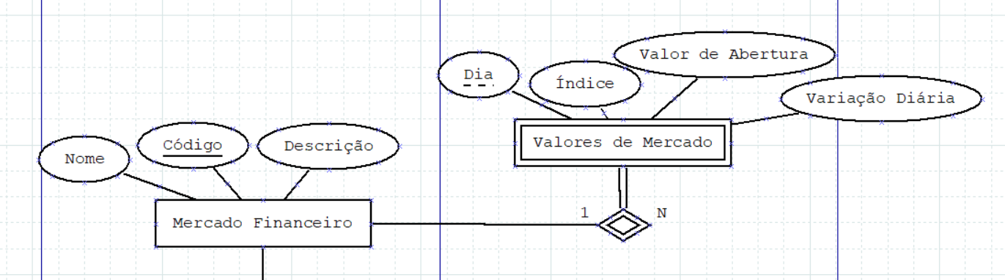

Mercado (Código, Nome, Descrição)

ValoresMercado (Dia, Código, Índice, Valor_Abertura, Variação_Diária)

**CE**: {{Código referencia Mercado (Código)}}

### Instrumento – Dados

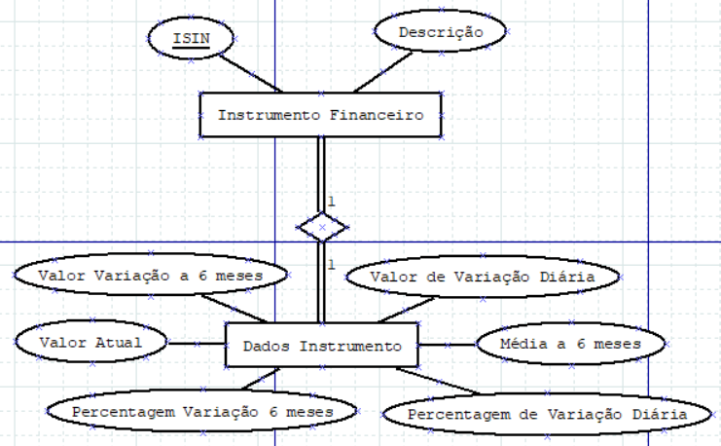

~~Instrumento (ISIN, Descrição)~~

~~Dados (ValorAtual, ValorVariaçãoDiária, PercentagemVariaçãoDiária, ValorVariação6Meses, PercentagemVariação6Meses, Média6Meses)~~

Instrumento (ISIN, Descrição, ValorAtual, ValorVariaçãoDiária, PercentagemVariaçãoDiária, ValorVariação6Meses, PercentagemVariação6Meses, Média6Meses)

### Mercado Instrumento

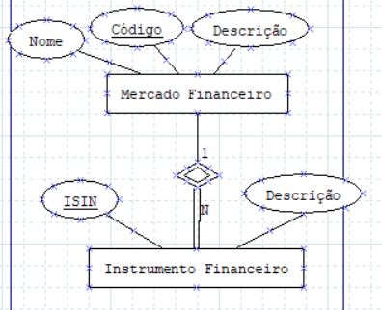

Mercado (Código, Nome, Descrição)

Instrumento (ISIN, CódigoMercado, Descrição, ValorAtual, ValorVariaçãoDiária, PercentagemVariaçãoDiária, ValorVariação6Meses, PercentagemVariação6Meses, Média6Meses)

**CE**: {{CódigoMercado referencia Mercado (Código)}}

### Instrumento – Registo

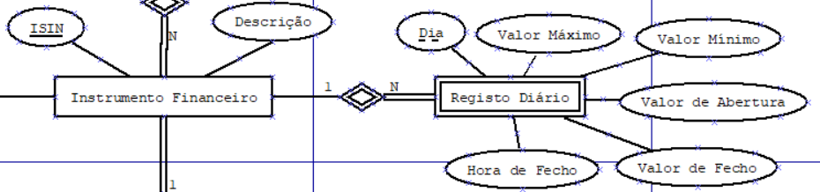

Instrumento (ISIN, CódigoMercado, Descrição, ValorAtual, ValorVariaçãoDiária, PercentagemVariaçãoDiária, ValorVariação6Meses, PercentagemVariação6Meses, Média6Meses)

Registo (ISIN, Dia, Valor_Abertura, Valor_Fecho, Valor_Máximo, Valor_Mínimo, Hora_Fecho)

**CE**: {{(ISIN) referencia Instrumento (ISIN)}}

### Cliente - Portfolio

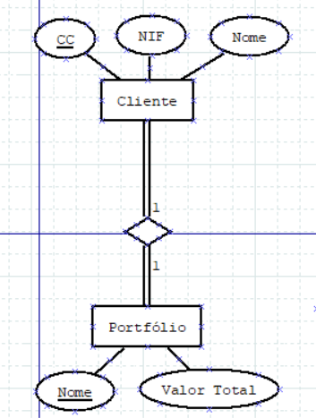

~~Cliente (CC, NIF, Nome)~~

~~Portfólio (Nome, ValorTotal)~~

Cliente (CC, NIF, NomeCliente, NomePortfólio, ValorTotalPortfólio)

**OCC**: {NomePortfólio}

### Cliente – Contacto

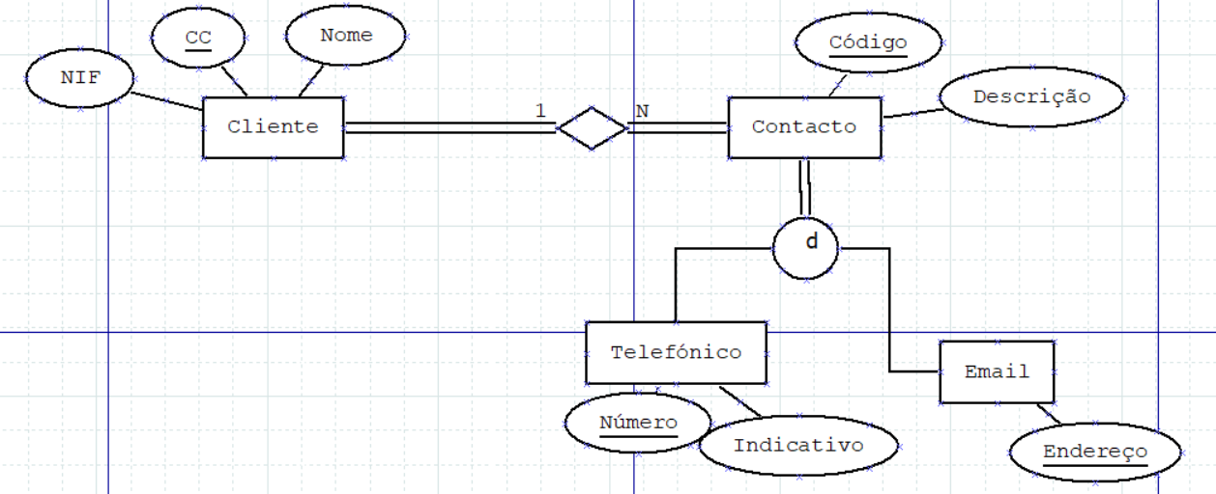

Cliente (CC, NIF, NomeCliente, NomePortfólio, ValorTotalPortfólio)

**OCC**: {NomePortfólio}

Contacto (Código, CC, Descrição)

**CE**: {{CC referencia Cliente (CC)}}

### Instrumento – Portfolio (Posição)

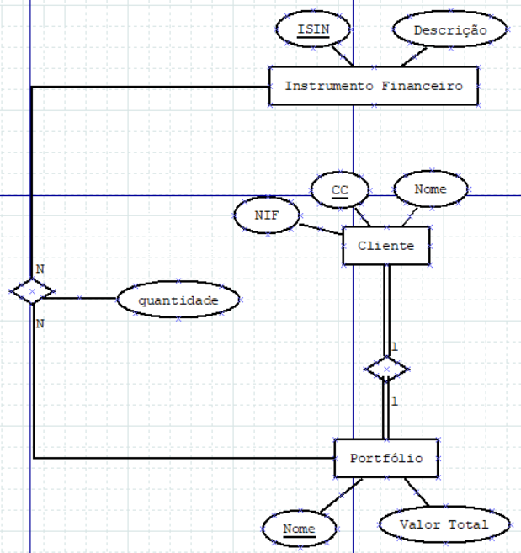

Instrumento (ISIN, CódigoMercado, Descrição, ValorAtual, ValorVariaçãoDiária, PercentagemVariaçãoDiária, ValorVariação6Meses, PercentagemVariação6Meses, Média6Meses)

Cliente (CC, NIF, NomeCliente, NomePortfólio, ValorTotalPortfólio)

**OCC**: {NomePortfólio}

Posição (ISIN, CC, Quantidade)

**CE**: {

{(ISIN) referencia Instrumento (ISIN)},

{CC referencia Cliente (CC)}

}

# Normalização

## Dependências Funcionais/Tabelas:

* **1ª Forma Normal**: Os valores de todos os Domínios (de Atributos) são atómicos.
* **2ª Forma Normal**: 1FN + todos os Atributos não-Primos são totalmente dependentes de cada uma das Chaves Candidatas. **Os dados têm de depender da totalidade da chave. (Só aplicável a tabelas com chaves compostas)**
* **3ª Forma Normal**: 2FN + nenhum dos Atributos não-Primos é transitivamente dependente de alguma das Chaves Candidatas. **Os dados apenas dependem da chave. (quando não acontece criar uma nova tabela)**

Tendo em conta as 3 Formas Normais, e olhando para todas as tabelas existentes, é possível afirmar que:

*Mercado (Código, Nome, Descrição)*

**DF**: {Codigo → {Nome, Descrição}};

**RESPEITA A 1ª,2ª,3ª FN**

*Valores_Mercado (Dia, Código, ValorIndice, ValorAbertura, VariaçãoDiária)*

**DF**: {(Dia, Codigo) → {ValorIndice, ValorAbertura, VariaçãoDiária }};

**RESPEITA A 1ª,2ª,3ª FN**

*Instrumento (ISIN, Descrição, ValorAtual, ValorVariaçãoDiária, PercentagemVariaçãoDiária, ValorVariação6Meses, PercentagemVariação6Meses, Média6Meses)*

**DF**: {(ISIN,Codigo)→ {ValorAtual, Descrição, ValorVariaçãoDiária, PercentagemVariaçãoDiária, ValorVariação6Meses, PercentagemVariação6Meses, Média6Meses}};

**RESPEITA A 1ª,2ª,3ª FN**

*Registo (ISIN, Dia, Valor_Abertura, Valor_Fecho, Valor_Máximo, Valor_Mínimo, Hora_Fecho)*

**DF**: {(ISIN,Dia)→ {Valor_Abertura, Valor_Fecho, Valor_Máximo, Valor_Mínimo, Hora_Fecho}};

**RESPEITA A 1ª,2ª,3ª FN**

*Cliente (CC, NIF, NomeCliente, NomePortfólio, ValorTotalPortfólio)*

**DF**: {(CC)→ {NIF, NomeCliente, NomePortfólio, ValorTotalPortfólio};

**RESPEITA A 1ª,2ª,3ª FN**

*Contacto_Telefonico (Número,Indicatico,Codigo)*

**DF**: {(Número)→ {Indicatico,Codigo};

**RESPEITA A 1ª,2ª,3ª FN**

Contacto_Email(Endereço,Codigo)

**DF**: {(Endereço)→ {Codigo};

**RESPEITA A 1ª,2ª,3ª FN**

Posição(ISIN,CC,Quantidade)

**DF**: {(ISIN,CC)→ {Quantidade};

**RESPEITA A 1ª,2ª,3ª FN**

Triplos(Identificação,Dia,Valor,Observado)

**DF**: {(Identificação,Dia)→ {Valor,Observado};

**RESPEITA A 1ª,2ª,3ª FN**

# Conclusão

Com o desenvolvimento deste trabalho prático conseguimos materializar a matéria lecionada durante as aulas teóricas.

Vistas, funções, procedimentos guardados e ainda gatilhos são os novos termos no nosso dicionário de capacidades em SQL-SERVER.

Servimo-nos também das ferramentas que adquirimos durante a disciplina introdutória (SI I).

Assim, pensamos que é seguro afirmar que a base para o desenvolvimento em ADO.NET está corretamente fundamentada.

O nível de isolamento usado foi *Read Commited.*

# Anexos